大學入學考試中心
109學年度學科能力測驗試題

社會考科

－作答注意事項－
考試時間：110 分鐘
題型題數：
˙單選題共 72 題
作答方式：
˙用2B鉛筆在「答案卡」上作答；更正時，應以橡皮擦擦拭，切勿使用修正液(帶)。
˙未依規定畫記答案卡，致機器掃描無法辨識答案者，其後果由考生自行承擔。

單選題（占144分）
說明：第1題至第72題皆計分。每題有4個選項，其中只有一個是正確或最適當的選項，請畫記在答案卡之「選擇題答案區」。各題答對者，得2分；答錯、未作答或畫記多於一個選項者，該題以零分計算。
1. 王老師任教於濱海小鎮，發現常有不肖業者傾倒廢土，破壞生態環境，導致潮間帶紅樹林逐年萎縮，因而集結在地人士組織社團，宣揚保育理念，避免紅樹林進一步流失。關於王老師透過結社參與公共事務的行動，下列敘述何者為正確？
(A)成立社團後，應儘速向政府立案，否則會成為非法組織
(B)該社團若接受行政機關補助，將無法維持角色的中立性
(C)社團可接受企業捐助擴充資源，但應注意企業環保立場
(D)王老師應拒絕親友加入社團，以避免違背社團之公共性
2. 位於環太平洋區域的甲國，長期向乙國輸出太陽能電池板，但近年遭乙國徵收高額的反傾銷關稅。甲國因而向丙提出申訴，最後獲得丙的裁決，允許甲國對乙國輸入該國的商品加徵關稅。依據題文資訊，丙最可能是下列何者？
(A)聯合國
(B)世界銀行
(C)世界貿易組織
(D)亞太經濟合作會議
3. 小芳為完成一項課堂報告，整理多筆資料，表1是其中三筆：
表1
編號 | 倡議者 | 相關法律 | 倡議期間
1 | 車禍受難者救援協會 | 強制汽車責任保險法 | 1988-1996
2 | 兒童福利聯盟文教基金會 | 兒童及少年福利法 | 2001-2003
3 | 民間司法改革委員會 | 法律扶助法 | 2001-2003
依據表中訊息，下列何者最可能是報告的主題？
(A)我國利益團體與公共政策制訂
(B)我國弱勢群體保障的立法案例
(C)我國立法院的職權與立法程序
(D)我國民間團體與司法制度改革

4. 民國初年新文化運動時期，曾有19歲大學生某甲寫信回家，表示自己與班上同齡女同學談戀愛，要求取消父母早已為他訂下的親事。信中還說：儘管大部分人都接受父母之命的婚姻，但自己要和傳統勢力戰鬥到底。如果甲身處現在的臺灣，當甲向律師諮詢時，下列何者最可能是律師的回答？
(A)如甲與女同學已辦理結婚登記，甲之婚姻未經父母同意無法生效
(B)基於親權，父母之命的婚姻無須登記即有效，但甲成年後可撤銷
(C)甲的年紀未滿二十歲，因為他尚未成年，依民法不能與他人結婚
(D)甲可與由父母代訂親事的女方，共同合意以書面宣告該婚姻無效
5. 甲涉嫌殺人，由乙負責指揮偵查。甲欲委任丙擔任甲的辯護人。偵查過程中，乙發現甲罪嫌重大，且有與他人串供之嫌。下列關於本案所涉及之刑事審查程序的敘述，何者正確？
(A)丙如果發現甲罪證確鑿，應拒絕替甲辯護才可維護正義最後防線
(B)乙之任務為協助國家打擊犯罪，甲罪嫌重大應由乙直接加以羈押
(C)乙事後如發現對甲有利證據，仍應參考這些證據，決定是否起訴
(D)丙應該促成甲在法庭上認罪，讓乙輕判甲，避免甲被乙判處死刑
6. 近年來臺灣登山人口增加，山難事件時有所聞，常需內政部空勤總隊出動直升機搜救。許多縣市政府公告登山活動自治管理條例，未依原登山計畫而改變活動路線或範圍，因此發生事故者，除應繳交相關救援費用外，還應繳交罰鍰。題文涉及的政府支出與收入之計算，以下敘述何者正確？
(A)政府出動直升機的費用計入投資性支出
(B)政府購置直升機的經費計入移轉性支出
(C)登山客所繳交之罰鍰費用計入賠償收入
(D)登山客所繳交之救援費用計入規費收入
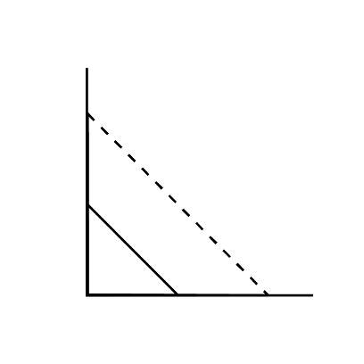
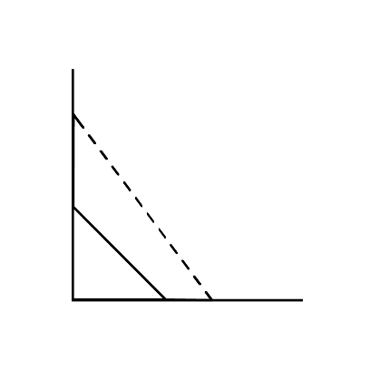
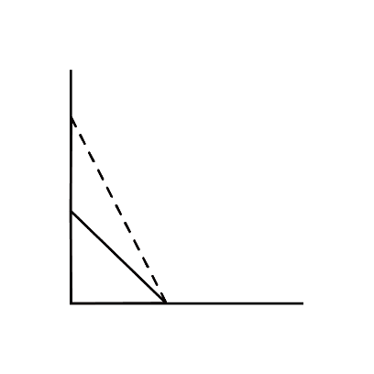
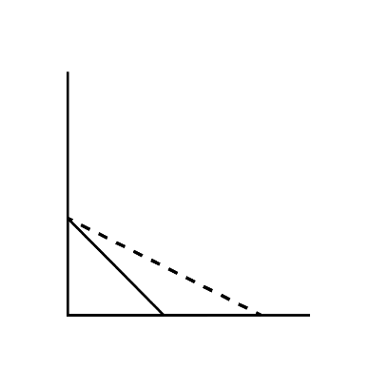
7. 某新款遊戲中有兩種角色可以選擇，分別是勇士和弓箭手。原本小新玩一小時遊戲，不管是只選擇勇士或只選擇弓箭手，最高可讓該角色的戰力升五級，但一小時內也可以任意轉換角色。某日小新抽到弓箭手升級速度加倍的一小時優惠，若以弓箭手戰力升級數為橫軸，勇士戰力升級數為縱軸，並以實線代表獲得優惠前每一個小時的生產可能線，在其他條件不變下，下列哪一個示意圖最適合用來顯示此優惠對小新一小時生產可能線的影響？
勇士戰力升級數
弓箭手戰力升級數
弓箭手戰力升級數
弓箭手戰力升級數
弓箭手戰力升級數
勇士戰力升級數
勇士戰力升級數
勇士戰力升級數
(A) (B) (C) (D)

8-9為題組
- 某國新政府上台後，為使重大政策更貼近民眾需求，提升未來施政滿意度，決定實施全國民意調查，以瞭解該國公民是否支持重大政策法案立法前，應先舉行公民會議，以及公民是否願意參與會議。調查結果如表2：
表2
參與意願  支持態度 | 願意 | 不願意 | 合計
支持 | 847（48.37%） | 517（29.53%） | 1,364（77.90%）
不支持 | 114（ 6.51%） | 273（15.59%） | 387（22.10%）
合計 | 961（54.88%） | 790（45.12%） | 1,751 （ 100%）
8. 依據上述調查結果，該國多數受訪者對於公民會議的支持態度和參與意願，與下列哪項民主政治的理念最接近？
(A)公民的角色在於參與定期選舉的投票，決定政黨輪替並避免產生政府專制
(B)公民對公共政策進行對話討論，有助於改善代議制度並擴大參與決策機會
(C)一般公民未必瞭解公共政策，多數決亦可能流於多數暴力而傷害決策品質
(D)公共政策由公民投票決定，既可以避免菁英壟斷也是民主政治的最佳形式
9. 我國行政院亦經常舉行全國性的民意調查，下列哪項行政院民意調查與題文案例所屬的政府決策過程階段最類似？
(A)民眾對當前生活品質的看法
(B)民眾對死刑相關議題的看法
(C)民眾對明年國定假期彈性放假的看法
(D)民眾對政府政策重視度與滿意度的看法
10-11為題組
- 某大學為配合政府強健學生體魄之教育政策，修正校內相關規定，要求該校同學畢業條件增列必須通過游泳一百公尺的項目，適用對象包括當年度大四學生，且強調如於四年級下學期結束前，未能取得游泳及格證明者，必須延後畢業。大四同學甲質疑該規定不適當，認為目前在學的學生入學時並無此一規定，可能致使學生無法通過游泳考試，順利取得畢業證書。甲因此在行政大樓牆面塗鴉以抗議此一規定，遭校方以嚴重破壞公物違反校規為由，記小過一次。之後因為甲拒絕參加游泳考試，且在校方通知補考後亦未到考，無法取得畢業證書。
10. 若甲想要對題文所示之各種權利侵害提出行政爭訟，以救濟其權益，依據司法院大法官解釋意旨，甲最早可以於何時提出？
(A)學校行政單位公告，通知「游泳一百公尺」為畢業條件時
(B)甲收到記過之通知，並在校內申訴程序之申訴都遭駁回時
(C)甲因未參加游泳考試，而被行政單位通知必須參加補考時
(D)甲因未取得游泳及格證明，無法於該學期取得畢業證書時
11. 根據題文，甲所提出的主張，最主要依據下列哪項行政法原則？
(A)信賴保護 (B)法律保留 (C)法律優位 (D)平等原則
12-13為題組
- 某國政府頒布新法令，以為了防杜假新聞擾亂社會秩序為理由，規定凡於媒體散布不實訊息者，將由行政主管機關逕行審訊裁罰。此規定引發大量民眾走上街頭，要求政府撤回此侵害人權法案。雖經警察強力鎮壓，民眾未散，甚至逐漸形成團體，持續組織動員，規劃不同抗爭行動以呼籲民眾捍衛人權、推翻該法案。該國某些媒體在報導此事件時，不斷強調「大規模抗議行動，已癱瘓該國經濟，行動引發的混亂，更造成龐大社會成本，令人憂心不已」。
12. 從媒體識讀角度，檢視題文中所述之媒體報導內容與方向，下列詮釋何者最適當？
(A)媒體報導未能善盡查證責任，僅一味隨著輿論起舞
(B)報導內容嘩眾取寵，僅追求收視率但忽略社會責任
(C)新聞編製者持特定立場，導致新聞僅傳遞部分訊息
(D)媒體能對社會事件進行批判分析，有效實現公共性
13. 依據題文訊息判斷該國政治的情勢，下列推論何者最適當？
(A)該國政府面臨有效統治與政策正當性的危機
(B)該國政府的統治權力主要依賴傳統型的權威
(C)該國缺乏定期改選機制以致無法有效反映民意
(D)該國行政機關未能依法行政且文官未保持中立
14-15為題組
- 2013年時，英國女王依據英國法律授權，宣布特赦現代電腦科學先驅者艾倫˙圖林（Alan Turing）。圖林在二次大戰時因為成功破解納粹的密碼，對當時的盟方有極大貢獻。但是他後來卻因為被警察發現有同性戀行為，而依英國刑法法律定罪。在該法條被廢止前，估計有4萬9千名男同性戀被判有罪。圖林後來接受化學去勢，以避免坐牢，他的工作也被剝奪。小風和小雲二人對此事有以下的討論：
小風： 我不太能認同的是為何要以刑法處置同性戀？為何兩名男子間的愛情行為，與他人無涉，會受到國家的處罰？他們有傷害到其他人嗎？
小雲： 我不太能認同的地方在於，為何面對過去的不正義，但是結果卻只有圖林一人獲得特赦？
14. 小風對於刑罰的觀點，最接近下列哪一個法律意見的觀點？
(A)刑法應以維護社會傳統習俗接受的情感道德為規範目的
(B)喝酒為個人嗜好，但酒駕影響交通安全，應該加以處罰
(C)刑事處罰應對特定犯罪採取有效遏止的手段，不應濫刑
(D)應以刑罰禁止個人攝食太多甜食，以避免個人健康受損
15. 小雲對於赦免應如何進行的主張，最適合以下列何者說明？
(A)政府作為基於法律正當程序原則，因此赦免應有立法程序
(B)赦免不應基於個人成就，而是政府應修正制度的不當歧視
(C)基於公平正義的理念，特赦之外還應由國家元首公開道歉
(D)同性戀為弱勢群體文化，故有必要立法赦免予以特別保護
16-17為題組
- 某甲與某乙用兩人共同的零用錢100元在本國網路書店購買了一本全新的小說。某甲與某乙口頭約定，由某甲先看該本小說。某甲看完後，因為認為該小說內容無聊，某乙應該也不喜歡看，因此將該小說以80元的價格賣給二手書店，並且以換購的方式貼了40元購買另一本由本國出版社新發行的漫畫。
16. 關於這本小說涉及的購買和處分行為，下列敘述何者符合我國民法的規定？
(A)因為某甲與某乙的口頭約定沒有書面契約，所以雙方的契約並未成立
(B)某乙對於某甲無法主張債權請求權，但可主張某甲違反誠實信用原則
(C)某甲既然違背約定，就不再是該書的所有人，沒有轉賣這本書的權利
(D)某甲未經某乙同意即逕自賣出該本書，已經侵犯某乙對該書的所有權
17. 題文中涉及的經濟行為，若從支出面計算GDP，以下敘述何者正確？
(A)先後買的兩本書共增加140元的GDP
(B)二手書店換購新書增加120元的GDP
(C)某甲將看過的書賣出增加80元的GDP
(D)所有的交易行為共增加220元的GDP

18. 圖1是某文化圈具代表性的裝飾花紋。該文明因不允許偶像崇拜，是以在藝術表現上不見神像或聖像，而是以花草、文字，以及幾何圖形的重覆運用構成畫面。此種藝術手法常見於其宗教建築或宮殿的牆面。文中所指的最可能是下列哪個宗教的文化圈？
圖1
(A)印度教
(B)希臘正教
(C)伊斯蘭教
(D)羅馬公教

19. 漢代墓葬出土的壁畫、畫像石和畫像磚中，以「孔子見老子」作為畫像說明文字者，數量多達七十餘件。畫像主題描繪孔子向老子行禮，請教禮儀。這類畫像最可能反映出漢代的哪種思想脈絡或背景？
(A)崇尚黃老 (B)獨尊儒術 (C)儒道同源 (D)五德終始
20. 學者研究，西非某地普遍流行的蠟染花布與印尼傳統的蠟染花布圖案相似，應當源自印尼。這種情況發生的原因最可能是：
(A)該地的居民為印尼移民後裔，傳承原有文化
(B)十六世紀起，英人便掠捕印尼居民販至該地
(C)荷蘭曾在該地設有貿易據點，輸入印尼土布
(D)十九世紀時，英商將花布輸往兩地造成流行

21. 唐宋以後，南海貿易不再只是奇珍異寶的輸入，更有中國的茶葉、瓷器等商品輸出。這個變動除了反映中國生產與經濟的發展之外，也與南海形勢的「重大變化」有關。導致這個「重大變化」的原因最可能是：
(A)南洋諸國開始盛行佛教 (B)印度人大量移民東南亞
(C)南洋諸國航海技術進步 (D)阿拉伯勢力進入東南亞
22. 某地的警察組成有歐籍、印度籍、華籍，以及特別從山東威海衛招募來的人員，分別以ABCD編號。其中印度籍警察包著頭巾，華籍警察戴著三角形竹帽，穿綠色制服。當地孩童以「ABCD，大頭綠衣，追賊不到，吹嗶嗶！」來形容警察。這些孩童最可能是：
(A)在英國殖民統治香港時的華人小孩 (B)在德國轄下膠州灣生活的華人小孩
(C)在雅加達經商貿易的華僑家庭小孩 (D)在舊金山建造鐵路的華工家庭小孩
23. 學者評論戰後臺灣三七五減租，認為：推動減租並非只是時任臺灣省主席陳誠施政理念的落實。由於三七五減租是在中美聯合機構—中國農村復興聯合委員會的協助下展開，所以它也可視為是美國在東亞，從日本、韓國到菲律賓，推動的一連串土地改革之一環。亦即，土地改革是特定條件下推動的政策，其政治性超越經濟性。就此評論來看，這位學者所強調的三七五減租之目的最可能是：
(A)防堵共產勢力擴張 (B)創造土地最大效益
(C)改善臺灣產業結構 (D)避免資本主義盛行
24. 圖2是1902-1933年間，臺灣甲、乙兩類數量的比率變化。圖中的甲、乙分別是指：
（%）
（年）
圖2

(A)甲：新式糖廠；乙：舊式糖廍 (B)甲：歐美洋行；乙：傳統行郊
(C)甲：新式學校；乙：傳統私塾 (D)甲：漢人街庄；乙：蕃人部落
25. 中共建國後，為貫徹共產主義的理想，在1950年代後期開始推動「集體化」運動，即打破小農經濟的格局，取消土地私有制，在農村推動集體農場制度，並開始將農村編組成人民公社。但這些政策並無法解決農村問題，甚至弊多於利，演變成空前的災難，農村因飢饉而引發大量人口死亡。下列哪項原因和中國這項集體化運動的失敗最有關係？
(A)抗美援朝戰爭爆發，農民被動員上戰場
(B)取消土地私有制，使農民失去生產意願
(C)集體農場精耕細作，傳統農民無法適應
(D)推行上山下鄉運動，導致農村人力不足
26. 相同的時代烙印往往造就了一個歷史世代，例如稱二次大戰結束後不久出生的人為「嬰兒潮世代」，又如稱民國五○年代出生的人為「五年級」。學者研究1920到1930年間出生的臺灣囝仔，他們在成長期間接受國家提供的軍國教育，而「玉碎」（全滅）、「散華」（陣亡）、「若櫻」（年輕軍人）、「赤紙」（召集令）等詞彙更成為他們共同的詞語。根據這些共同的詞彙及其成長年代，最能貼切反映這個世代的稱呼是：
(A)現代化世代 (B)工業化世代 (C)反傳統世代 (D)戰爭期世代
27. 某一時期，中共《新華日報》〈社論〉曾讚美「美國是自由世界的核心、民主的守護神、專制者的敵人」，希望用民主與科學的紐帶結合中、美兩大民族。後來，毛澤東也強調反對一黨專政，主張建立民主的聯合政府，承諾保障人民的言論、出版、集會、結社、思想、信仰及身體等自由。發表上述言論的背景最可能是：
(A) 1920年代，中國共產黨成立時的主張 (B) 1940年代，要拉攏美國，對抗國民黨
(C) 1960年代，爭取美國支持文化大革命 (D) 1970年代，會見季辛吉保證支持美國
28. 學者指出：北魏實行均田法的背景，第一，因戰亂的傷亡及遷徙，留下大片無主荒田；第二，許多農民為躲避戰禍，逃離農村，流落城市，成為不事生產的游民；第三，農民投靠大戶士族，「五十三十家方為一戶」，只向其宗主貢獻，不必向政府納稅。均田法的實施是結合戶籍的清查及管理，透過計口授田，使農業勞動力與耕地達到合理配合，以恢復生產，建立小農社會。根據上述，學者認為北魏均田法實施的主要目的最可能是：
(A)限制土地兼併 (B)保全士族特權
(C)重建編戶稅基 (D)推行漢化運動
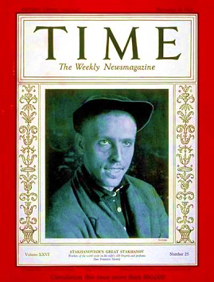
29. 1935年，美國《時代雜誌》以一位蘇聯礦工為封面（圖3）。根據報導，這位礦工發明新的採煤方式，創下高出政府訂定生產目標十幾倍的紀錄。蘇聯政府特別表揚他，以激勵國人，並凸顯蘇聯經濟體制的優越。《時代雜誌》報導這則新聞的背景最可能是：
圖3
(A)為共同打擊法西斯主義，美國希望與蘇聯合作
(B)美國國內的經濟不景氣，關切蘇聯的經濟發展
(C)美國認為蘇聯重工業發達，欲拉攏蘇聯以制德
(D)時代雜誌立場左傾，成為蘇聯在美國的代言人
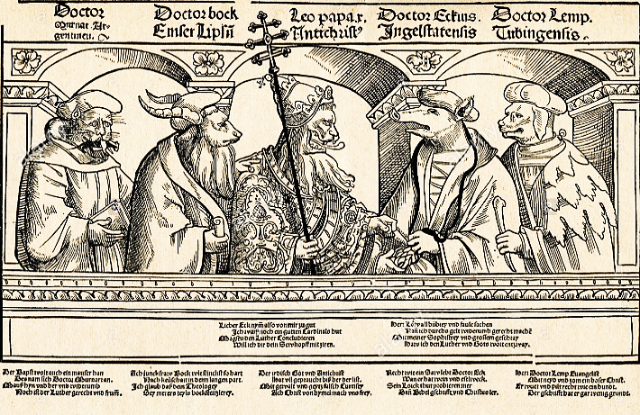
30-31為題組
圖4
◎ 圖4是幅流傳於歐洲某時期的諷刺畫。此圖（由左至右）將方濟會修士穆納、神學家埃姆澤、教宗利奧十世、神學家艾克，以及神學家萊普，分別繪製成貓、公羊、反基督的獅子、豬，以及狗。請問：

30. 依據你的歷史知識，此諷刺畫最可能出現於何時何地？
(A)十五世紀的義大利 (B)十六世紀的日耳曼
(C)十七世紀的西班牙 (D)十八世紀的法蘭西
31. 此種諷刺文宣品的刊布與流傳，與當時哪種歷史發展的關係最為密切？
(A)方言文學流行
(B)印刷術的盛行
(C)大航海時代的來臨
(D)資本主義制度興起
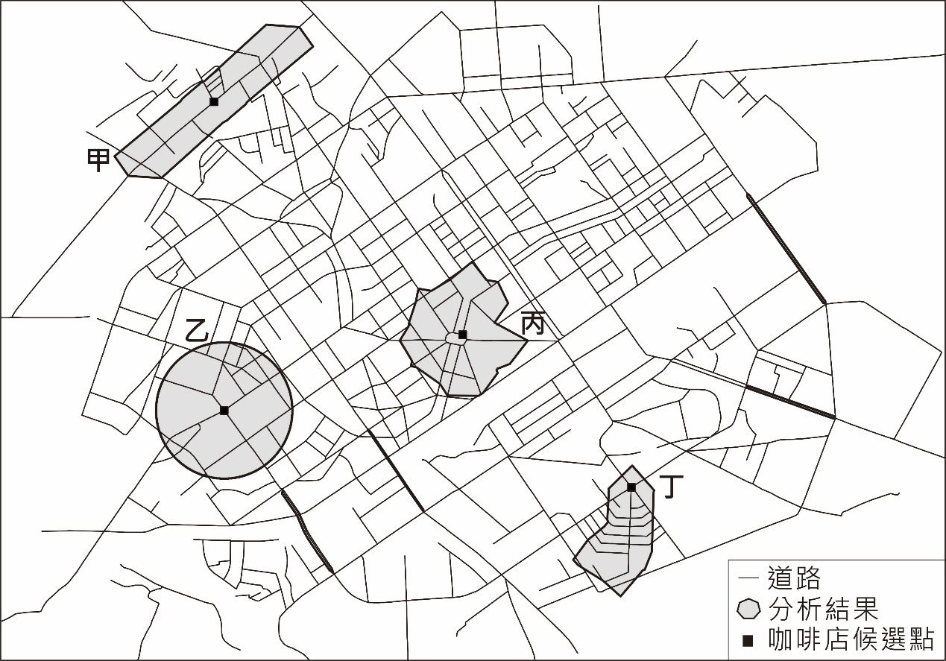
32. 地理學中的區位理論，通常假設地表為均質，以直線距離劃設空間範圍，但在真實生活中，依規劃的需求，範圍多以路徑距離為劃設的依據。依上所述，圖5中有甲、乙、丙、丁四個分析結果，若咖啡店開設的重要選址條件是「徒步300公尺內有停車場」，下列何者最可能是距離咖啡店候選點徒步300公尺內的範圍？
圖5
道路
分析結果
咖啡店候選點
(A)甲 (B)乙 (C)丙 (D)丁
33. 下列四個選項為一條河流中不同河段的橫剖面示意圖。氾濫平原最常出現在哪個橫剖面所代表的河段？
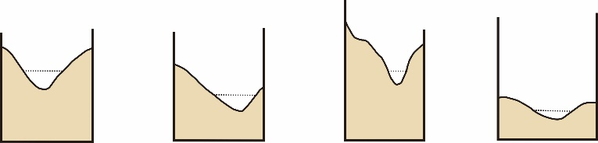
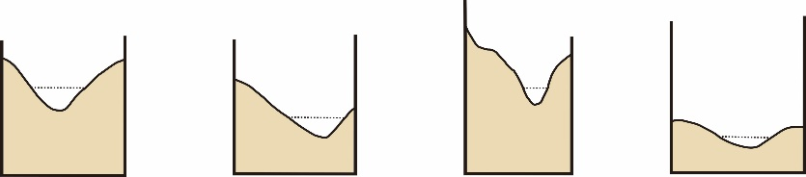
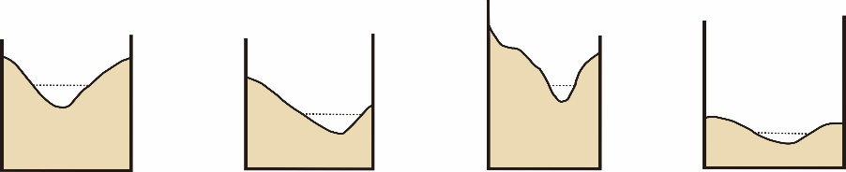
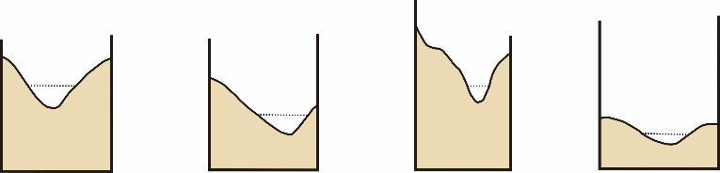
(A) (B) (C) (D)

34. 今日許多高科技電子產品的製造廠商採取先接訂單再製造的「即時生產模式」，避免大量庫存，同時提高企業在研發與行銷上的投資，以追求產品功能或型態樣式的持續創新，藉助媒體與網路管道的大量宣傳，推陳出新以吸引消費者購買產品。上述研發、製造與行銷策略的採用，與下列哪項因素的關係最為密切？
(A)海外低廉的勞力降低生產成本
(B)科技產業因群聚效益日趨聚集
(C)貿易自由化與區域整合的發展
(D)市場變動與產品生命週期縮短
表3
年分  分區 | 2010 | 2018
南 | 114,867,066 | 124,753,948
西 | 71,389,719 | 77,256,225
中西 | 66,974,749 | 68,308,744
東北 | 55,380,645 | 56,111,079
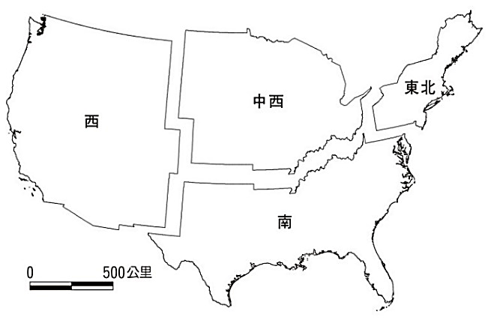
35. 圖6為美國四個區域分區圖，表3為2010與2018年美國四區的人口統計表（表內數字為人口數）。對應到美國近年來人口數量成長最多的區域，該區除歐裔外，其他主要族群最可能為下列何者？
圖6
東北
中西
南
西
0
500公里
(A)非裔、原住民
(B)亞裔、原住民
(C)非裔、拉丁裔
(D)亞裔、拉丁裔
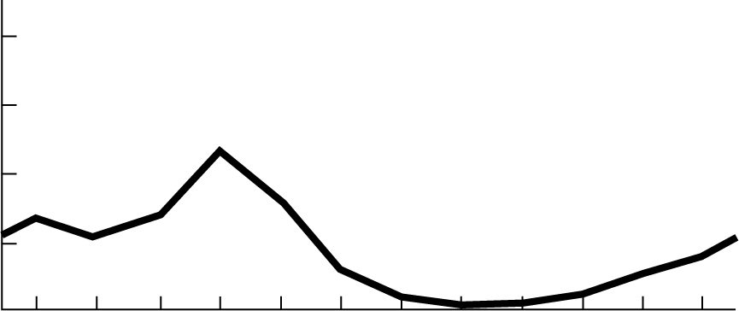
36. 圖7為1950年代以來，中國北京某種天氣現象每月平均日數分布圖。該天氣現象最可能為下列何者？
1
2
3
4
5
6
7
8
9
10
11
12
0
2
4
8
6
（日數）
（月分）
圖7
(A)降雪
(B)豪雨
(C)焚風
(D)沙塵暴

37-38為題組
◎ 「大健康產業」是基於維護與促進民眾健康而形成的產業，主要提供醫療衛生、營養保健、健身休閒等商品、資訊及勞務服務，多在同時符合經濟發達、人數眾多，且人口結構趨向高齡化三項條件的地區進行投資。請問：
37. 該產業主要的投資地區，其人口發展最可能落在人口轉型模式中的哪個階段？
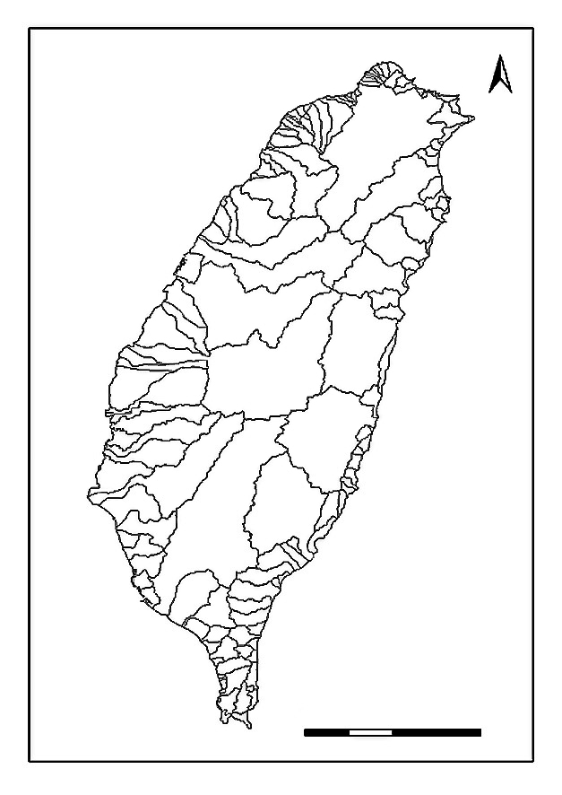
(A)低穩定階段 (B)高穩定階段
圖8
N
0
25
50
100
km
(C)早期擴張階段 (D)晚期擴張階段
38. 該產業在下列何地最具發展潛力？
(A)西亞 (B)南亞
(C)東南亞 (D)東北亞
39-40為題組
◎ 圖8是臺灣本島以某個指標所繪製的主題地圖。請問：
39. 該指標最可能為下列何者？
(A)河川流域
(B)都市影響圈
(C)土地使用分區
(D)原住民族傳統領域

40. 下列是四幅臺灣某縣級行政區域簡圖，從圖8判斷，下列何者的比例尺標示正確？
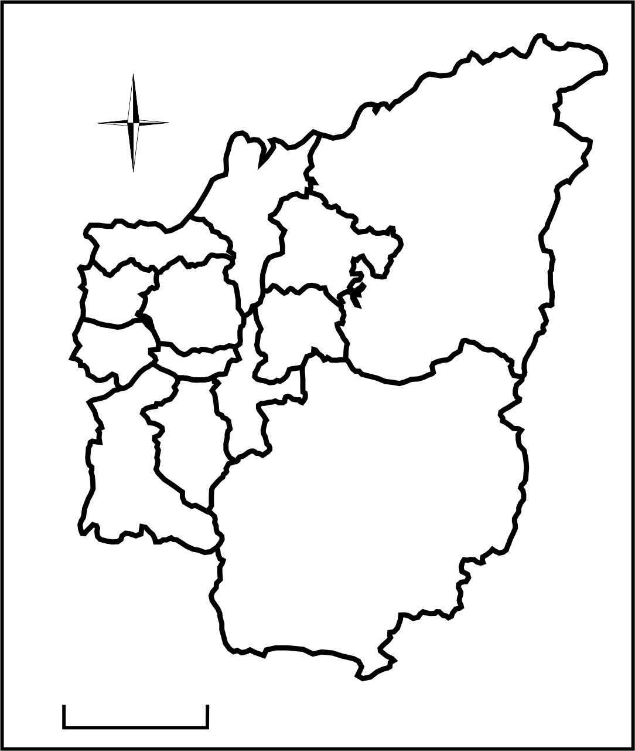

(A) (B)
20公里
0
N
5公里
0
N



(C) (D)
100公里
0
N
50公里
0
N

41-42為題組
◎ 歐洲許多高山擁有壯麗的山岳冰河景觀，往往成為熱門的登山健行景點。在進行登山健行活動之前，最好事先瀏覽相關圖資。圖9為歐洲某處山岳冰河的衛星影像圖，除了山脈陰影之外，淺白色為冰雪堆積，圖10為同一地的等高線地形圖，兩圖中的甲、乙、丙、丁為四種冰河地形。請問：
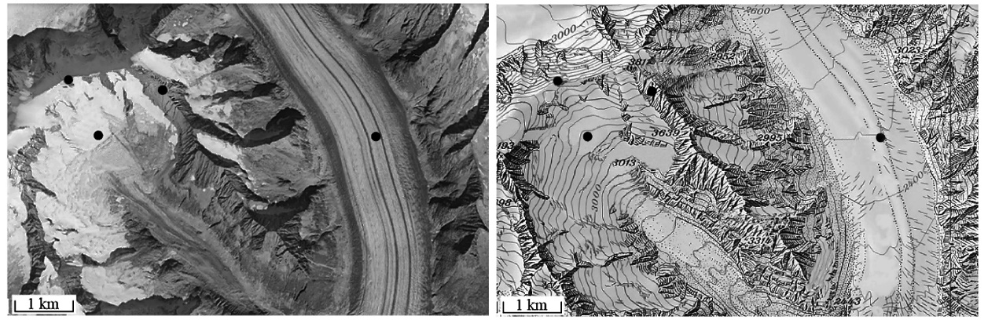

圖9
丙
乙丙
甲
丁
1 km
圖10
丙

乙
甲
1 km
丁

41. 圖9位於圖面右側方框中的兩條深黑色曲線，最可能是下列何者？
(A)堆積的冰磧 (B)流動的冰水 (C)崩塌的落石 (D)磨蝕的槽溝
42. 假若全球暖化持續加劇，在相對較短的地形演育期間內，圖中哪些區域可能會出現湖泊？
(A)甲、乙 (B)甲、丙 (C)乙、丁 (D)丙、丁
43-45為題組
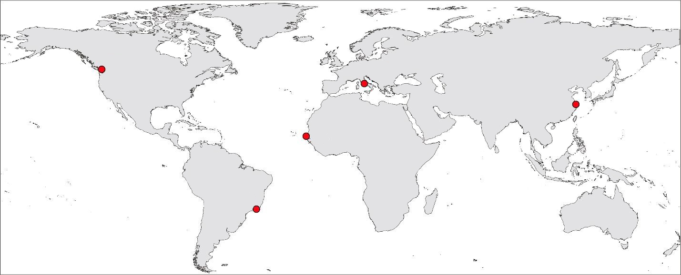
◎ 圖11是世界某五個都市的分布圖。請問：
圖11
甲
戊
丁
丙
乙
43. 圖11中哪兩個都市的居民，其主要宗教信仰最為類似？
(A)甲乙 (B)甲戊 (C)乙丁 (D)丙戊
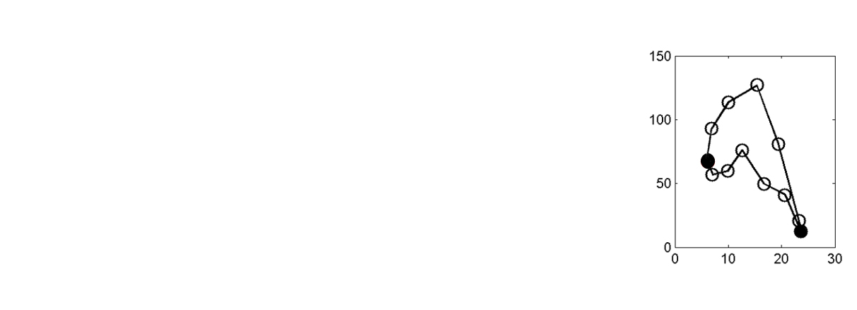
44. 圖12是某地的月均溫與月雨量的散布圖，該地最可能與圖11中哪個都市位於同個氣候區內？
月雨量（mm）
月均溫（°C）
圖12
一月
七月
四月
十月
150
100
50
0
0
10
20
30
(A)甲
(B)乙
(C)丁
(D)戊

45. 位於丁地的某跨國連鎖咖啡公司，其咖啡豆來自東非馬拉威，經由農場收成處理後，在東非最佳深水港納卡拉裝船運往丁地。若航運路線要避開西風漂流，且又採取最短路徑，透過圖11判斷，該路線最可能為下列何者？
(A)蘇伊士運河地中海大西洋巴拿馬運河
(B)蘇伊士運河地中海巴拿馬運河大西洋
(C)巴拿馬運河大西洋蘇伊士運河地中海
(D)巴拿馬運河大西洋地中海蘇伊士運河
46-47為題組
◎ 宋代立國之初，強化中央集權並提倡文人政治。時人汪洙有〈神童詩〉云：「天子重英豪，文章教爾曹；萬般皆下品，惟有讀書高；滿朝朱紫貴，盡是讀書人。」學者認為，文人政治本為配合宋初的國家政策，但因宋室後人墨守成規，以致造成重文輕武的現象，終至無法應付強鄰環伺的局面。請問：
46. 下列哪個概念最接近題文〈神童詩〉所描述的讀書與讀書人從政之現象？
(A)次文化 (B)文化位階 (C)社會資本 (D)政治參與
47. 宋初採行中央集權，提倡文人政治的目的為何？
(A)化解軍人勢力的威脅 (B)提高官僚集團的素質
(C)防止兵將帥間的猜忌 (D)節省國家軍費的支出
48-49為題組
◎ 歐洲某一時期，城市裡有些地位高貴的夫人，經常在自己的宅第邀請智識菁英、上流社會人士聚會，進行思想交流與評論，參與者多自視為文人雅士。這些高貴夫人有權挑選客人、制定規則和聚會討論主題，凸顯當時女性在這種知性聚會的核心角色。後人以為，經常舉行的這類聚會，不僅成為該時期的特殊文化現象，且對後來的歷史發展影響深遠。請問：
48. 上述現象最常出現於何時何地？
(A)西元前四世紀的雅典 (B)十四世紀的佛羅倫斯
(C)十六世紀的羅馬 (D)十八世紀的巴黎
49. 對當時該現象展現之文化形式與特性的描述，下列敘述何者最為適當？
(A)從普遍流行情況來看，可推論其屬性為大眾文化
(B)女性藉此獲得發言權，屬多元文化權政策之發展
(C)智識菁英的普遍參與，反映出具有官方文化特色
(D)參與者形成特定認同，顯示文化具身分區別作用
50-51為題組
◎ 諾貝爾經濟學獎得主史迪格里茲（Joseph E. Stiglitz）於2007年出版《世界的另一種可能》一書，書中提到：「全球化的隱憂是，它可能會創造擁有窮人的富國」，因為「即使在最先進的開發國家……，貧者卻經常連自保都有問題」。請問：
50. 依據題文的書中引文，下列何者最接近題文所指涉的全球化現象？
(A)富裕國家的跨國公司過度擴張，支配貧國經濟
(B)國內平均所得雖提升，但所得分配卻更加惡化
(C)經濟雖快速成長，但環境資源同時遭嚴重破壞
(D)各國僅關注經濟成長，但卻忽略調和公私利益
51. 表4是甲、乙、丙、丁四個美洲國家的基本資料。依據表中資料判斷，上文所稱發生全球化現象的國家，其發展程度最可能與下列哪個國家相同？
表4
資料（年度）  國家 | 都市化程度  （2019） | 死亡率  （2018） | 二級產業產值  占總GDP比（2017） | HDI指數  （2018）
甲 | 95.4% | 9.4‰ | 24.1% | 0.808
乙 | 92.0% | 7.5‰ | 28.1% | 0.830
丙 | 82.5% | 8.2‰ | 19.1% | 0.920
丁 | 72.7% | 5.8‰ | 27.7% | 0.667
(A)甲 (B)乙 (C)丙 (D)丁
52-53為題組
◎ 據報載，根據紐西蘭科學家的研究，牛羊等家畜打嗝或放屁所釋放的甲烷會造成全球暖化問題。為減緩甲烷排放量，該國科學家積極研發可以抑制家畜打嗝且對家畜無害的藥物或食物。請問：
52. 下列示意圖包括游牧業、酪農業、放牧業、混合農業等四種生產方式。針對文中提到牲畜排放甲烷的問題，若僅考慮單位面積的經營集約程度，下列何者帶來的暖化效應可能最大？
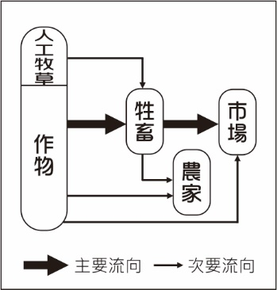
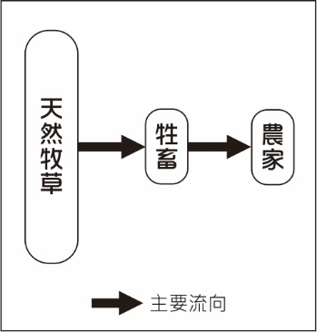
(A) (B)
主要流向
次要流向
農家
牲畜
作物
市場

人工牧草
主要流向
天
然
牧
草
牲畜
農家

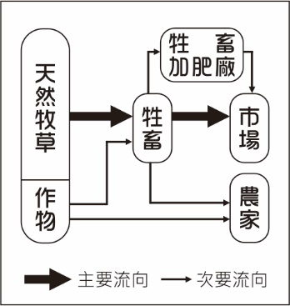
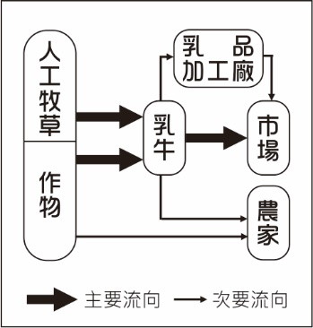
(C) (D)
主要流向
次要流向
天
然
牧
草
作物
牲畜
牲 畜
加肥廠
市場
農家
主要流向
次要流向
人
工
牧
草
作物
乳牛
乳 品
加工廠
市場
農家

53. 假若畜牧業者可以免費的方式取得該藥，並且成功地讓國內所有家畜解決打嗝的問題。從經濟學的角度出發，家畜服用新藥對於畜牧業生產面的廠商成本線與社會成本線將造成何種影響？
(A)廠商成本線上移，接近社會成本線
(B)廠商成本線下移，接近社會成本線
(C)社會成本線下移，接近廠商成本線
(D)社會成本線上移，接近廠商成本線
54-55為題組
◎ 出生在南投的詩人陳千武，在二次大戰期間曾以「志願兵」的身分參與戰事；這段經歷成爲他創作〈信鴿〉一詩的靈感。此詩的最後一段寫道：
我回到了，祖國
我才想起
我底死，我忘記帶了回來
埋設在南洋島嶼的那唯一的我底死啊
我想總有一天
一定會像信鴿那樣
帶回一些南方的消息飛來
根據上述內容，請問：
54. 陳千武在參與戰爭時，最可能遭遇過下列哪種經歷？
(A)持續橫越高山相間的縱谷，勇渡河水，無懼奔流入海的長河
(B)無畏不斷吹襲而來的黃沙，頂風前行，不管是綠洲還是蜃樓
(C)緊盯草原深處的覓食獅群，匍匐前進，緊握槍枝並眼觀四方
(D)穿越一片茂密的熱帶雨林，披荊斬棘，開闢出一條林間小徑
55. 關於當時臺籍「志願兵」的討論，下列何者正確？
(A)在志願兵實施以前，臺灣人即有服兵役的義務
(B)志願兵是皇民化運動中，戰爭動員的一種方式
(C)志願兵沒有條件限制，只要願意為國犧牲即可
(D)考量地緣及民族因素，志願兵大多被派往華北
56-57為題組
◎ 某一時期起，商人從外地運來棉花，農家女子在家將棉花紡成棉紗，再織成棉布。農民家庭男耕女織的運作模式日漸明顯，而商人定期收集棉布，運往城鎮染色、整平，即可上市販售。請問：
56. 題文中這種生產形態，最可能出現於何時？
(A)戰國時期，男耕女織成為編戶齊民的主要生產形態
(B)魏晉時期，以布帛為貨幣，故紡織成為重要的產業
(C)宋代，為追求北方邊境和平，需不斷提供遼夏布帛
(D)明代，商業發達，產銷棉布為主的專業化市鎮興起
57. 題文中經濟活動的運作，最符合下列哪個概念？
(A)空間分工 (B)垂直整合 (C)人力資本累積 (D)城鄉供需互補
58-59為題組
◎ 某一時期，一艘駛向中國的外國船隻在冬天航行時，遇上暴風，漂流至中國東南沿海某地，船中乘客獲救，送往官府途中，險被民眾毆殺。這位乘客懂漢字，在與中國官員筆談後，得知該地長期以來受到外國海盜侵擾，村民誤認他是海盜，所以群情激憤。這個區域除了經常有外國海盜騷擾外，且因環境條件不佳，謀生不易，導致人口常往海外移出。請問：
58. 題文中的這位乘客最可能是下列何者？
(A)日本派到長安的遣唐使者 (B)元代到泉州的阿拉伯商人
(C)明代到中國遊歷的朝鮮士人 (D)清初到北京考試的越南士人
59. 當地人口常往海外移出，最可能與其具有下列哪項環境特色有關？
(A)位處缺水區，環境負載力不足
(B)山多平原少，農業生產力較低
(C)多峽灣海岸，外來船隻易停泊
(D)針葉林廣布，造船材料較豐富
60-61為題組
◎ 地圖幫助人們以空間的方式來理解世界中的事物、概念、情況、過程或事件。圖13為一幅繪製於某時期的世界地圖，蘊含著當時人對世界的觀察與理解。圖面正中間的區域，一直是東西文化交流頻繁之地，在現代也具有重要的戰略地位。2018年甲處水域的鄰近各國召開會議並簽署公約，以確保各國的政治、經濟利益。請問：
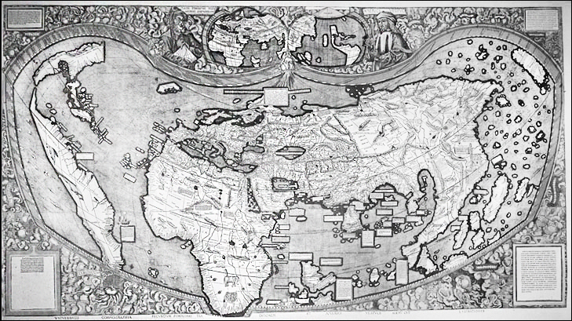
圖13
甲

60. 根據圖13中出現的陸塊及其形狀、大小、方位等，推論這幅世界地圖最可能繪製於何時？
(A)八世紀，阿拉伯帝國從北非進入伊比利半島後
(B)十一世紀，羅馬天主教廷發動十字軍運動之時
(C)十六世紀，哥倫布最後一次探訪美洲新大陸後
(D)十九世紀，歐洲的列強協議瓜分非洲大陸之時
61. 題文提及的甲處戰略地位，最可能指的是下列何者？
(A)歐盟政治軍事勢力向東擴張的跳板 (B)控制俄羅斯出入地中海的航道扼塞
(C)北美西岸與亞洲大圓航線必經之處 (D)當地蘊藏豐富的石油與天然氣資源
62-63為題組
◎ 十五世紀中葉，葡萄牙人在大西洋東部海域馬德拉群島開始種植甘蔗；十六世紀中葉，葡萄牙殖民巴西以後，又在當地發展蔗糖產業。由於蔗糖屬於勞力密集產業，於是引進大量外來勞工。請問：
62. 這些外來勞工主要為下列何者？
(A)非洲黑人 (B)華工 (C)歐洲罪犯 (D)北美印第安人
63. 題文中的葡萄牙人選擇發展蔗糖產業之區位考量，最可能為下列何者？
(A)產地鄰近美國，加上蔗糖不耐久放，故蔗糖需快速運到市場
(B)母國地處溫帶，國內並不適合種蔗，故尋找熱帶殖民地種蔗
(C)產地水力充沛，地勢高低落差明顯，故可提供製糖電力資源
(D)母國人力不足，多投入馬鈴薯生產，故需要到海外招工種蔗

64-66為題組
◎ 十九世紀前期，張三從寧波來艋舺採購樟腦，計畫運回浙江、上海銷售，同時也運來綢緞、布帛等貨品來臺銷售。請問：
64. 張三最可能委託下列哪個組織運送這批貨物？
(A)東印度公司 (B)北郊 (C)怡和洋行 (D)三井會社
65. 張三的貿易行為，對上述地區的樟腦市場與布帛市場有何影響？
(A)臺灣布帛市場的消費者剩餘上升，生產者剩餘上升
(B)臺灣布帛市場的消費者剩餘下降，生產者剩餘上升
(C)上海樟腦市場的消費者剩餘上升，生產者剩餘下降
(D)上海樟腦市場的消費者剩餘下降，生產者剩餘下降
66. 學生欲了解當時樟腦生產的事蹟，規劃實察點位。若考量最近鄰原則，下列四張臺灣樟樹砍伐分布圖（灰底為樟樹砍伐區域）中，何者最可能包含了當時製腦樟樹的砍伐地點？
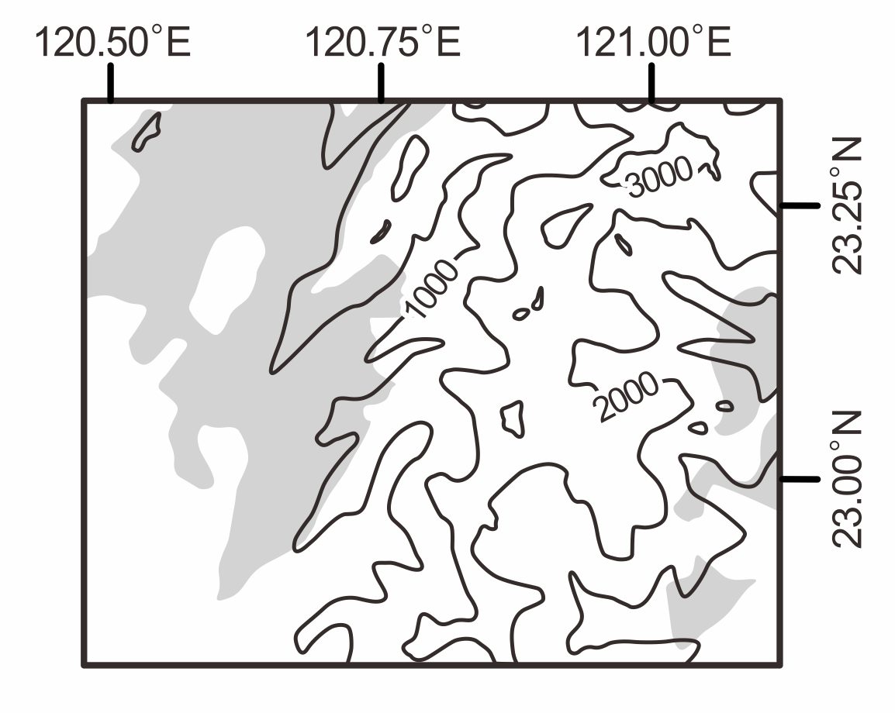
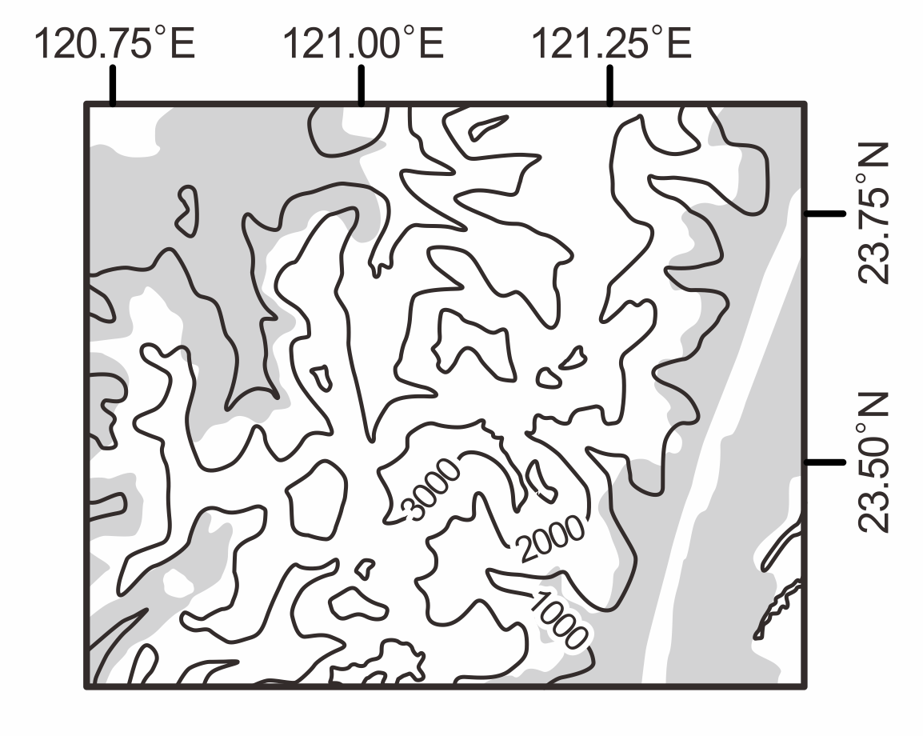
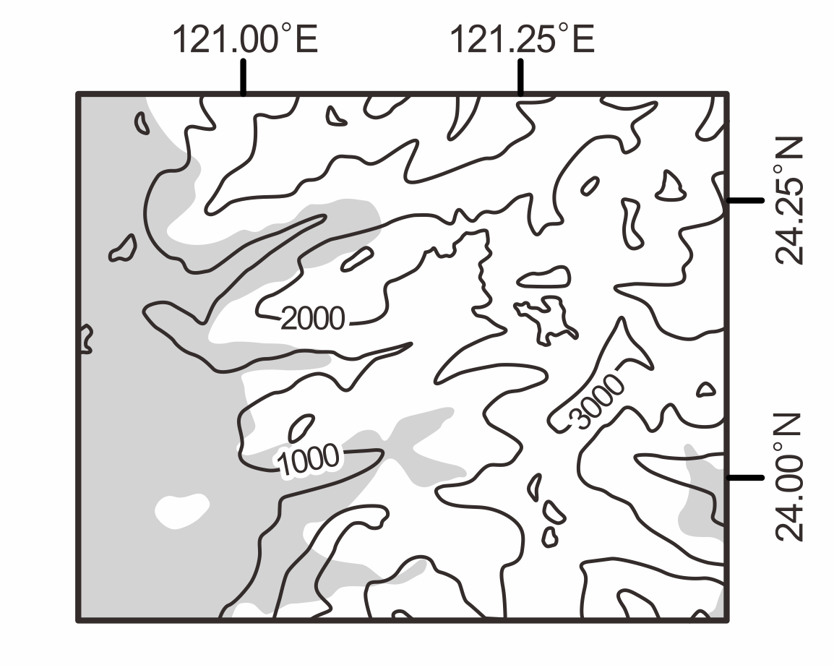
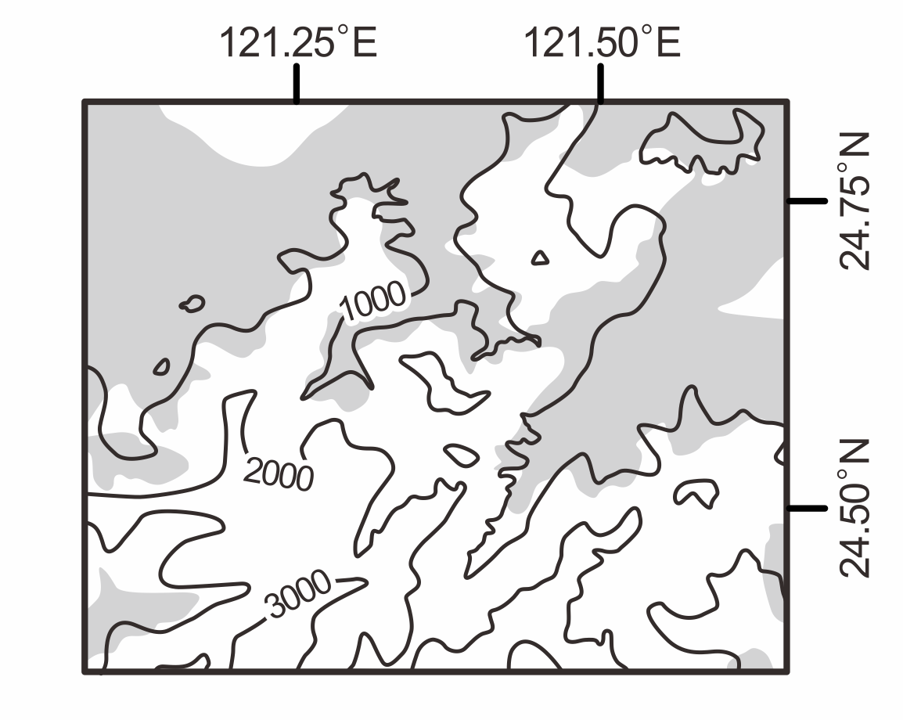
(A) (B)
23.25°N
23.00°N
24.00°N
24.25°N
24.75°N
24.50°N
23.75°N
23.50°N
120.50°E
120.75°E
121.00°E
121.00°E
121.25°E
121.25°E
121.50°E
120.75°E
121.00°E
121.25°E

(C) (D)

67-69為題組
◎ 資料一：屏東種植紅豆的農民，過去為避免鳥害造成農損，會利用毒餌造成小型鳥類死亡，進而導致撿食的老鷹跟著中毒。近來因維護生態環境，農夫改變耕作方式，在播種期不毒鳥、採收時不用落葉劑，以新創農業的方式建立「老鷹紅豆」品牌以及產銷履歷。雖然生產紅豆的成本上升，但有效提升消費者對產品的評價，使市場銷售價格與數量都大幅提升。老鷹紅豆的契作地區主要在屏東東港和萬丹一帶。
資料二：萬丹聚落形成於明末，曾在清代民變中扮演重要角色，朱一貴事件時，粵籍義民即在「萬丹社」的上帝廟誓師起義。「社」在清代一般是指「熟番」村落，但並非自古如此。例如，鄭氏時期，主政者推行屯田，就曾用「社」作為屯墾村落之名；當時的軍備圖則分別以「番社」和「民社」來標示「番」、「漢」聚落。在清朝治臺初期的地圖中，即有「後勁社」、「左營社」等和「熟番」無關的村落名，「萬丹社」也是如此。
根據上述兩則資料，請問：
67. 題文中的新創農業型態，較適合以下列哪兩個概念說明？
甲、生態農業 乙、粗放農業 丙、休閒農業 丁、精緻農業
(A)甲乙 (B)甲丁 (C)乙丙 (D)丙丁
68. 根據題文，以下何者最可以表現屏東紅豆由傳統產銷方式到新創品牌後，其市場供給與需求的變動情形？
(A)供給線上移，需求線上移，且前者移動幅度大於後者
(B)供給線上移，需求線上移，且後者移動幅度大於前者
(C)供給線上移，需求線下移，且後者移動幅度大於前者
(D)供給線下移，需求線上移，且前者移動幅度大於後者
69. 我們一般認為「社」是指「熟番」村落，但萬丹「社」的出現，顯然提供了另一種看法。就題文來看，萬丹社的例子最適合從下列哪一歷史脈絡來解讀？
(A)粵民開發與熟番地權的關係
(B)義民形象被塑造的演變過程
(C)鄭氏在當地開發的歷史痕跡
(D)民間信仰與地名命名之關聯
背面還有試題
70-72為題組
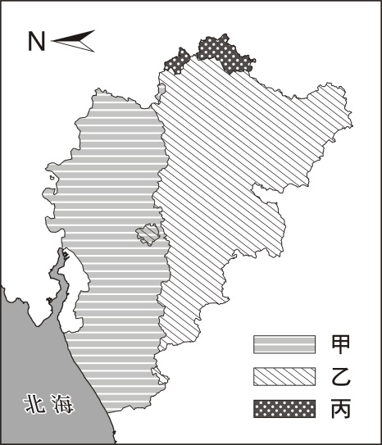
◎ 比利時是由多語言族群組成的聯邦體制國家，包括法語、荷語和德語等語言族群，其分布區域主要與鄰國居民通用的語言有關，圖14為該國的語言分區圖。這三種語言分布彼此明顯區隔，並成為該國自治行政區劃分的重要依據之一。比利時之所以成為多語言族群的國家，與其特殊的歷史發展關係密切。比利時原與荷蘭及盧森堡組成所謂的低地國，但經過十六、十七世紀的連年戰爭，其中的十七個省分分裂，最後形成比利時以及荷蘭兩個國家。由於族群和語言因素，現今比利時沒有任何一個政黨可以橫跨不同語言區而獲得全國性的支持，甚至在2010年國會大選之後，比利時各政黨的組閣談判長達541天，最後才順利組織政府，成為全球在和平時代裡無政府時期最長的國家。請問：
圖14

70. 依據題文資訊，低地國十七個省分分裂後，促成某些省分成立荷蘭共和國的戰爭最可能是下列何者？
(A)三十年戰爭
(B)英法七年戰爭
(C)拿破崙戰爭
(D)普法戰爭
71. 圖14的甲、乙、丙最可能分別為下列哪種語言的分布區？
(A)法語、德語、荷語
(B)法語、荷語、德語
(C)荷語、德語、法語
(D)荷語、法語、德語
72. 依據題文資訊判斷比利時近二十年的政黨和政府體制，下列推論何者最適當？
(A)其政黨體制為多黨制，且無任何政黨在國會席次過半
(B)其政黨體制為一大黨多小黨制，但該大黨席次未過半
(C)其政府體制為由國家元首和內閣共享行政權的混合制
(D)其政府體制為國家元首同時為最高行政首長的總統制

